

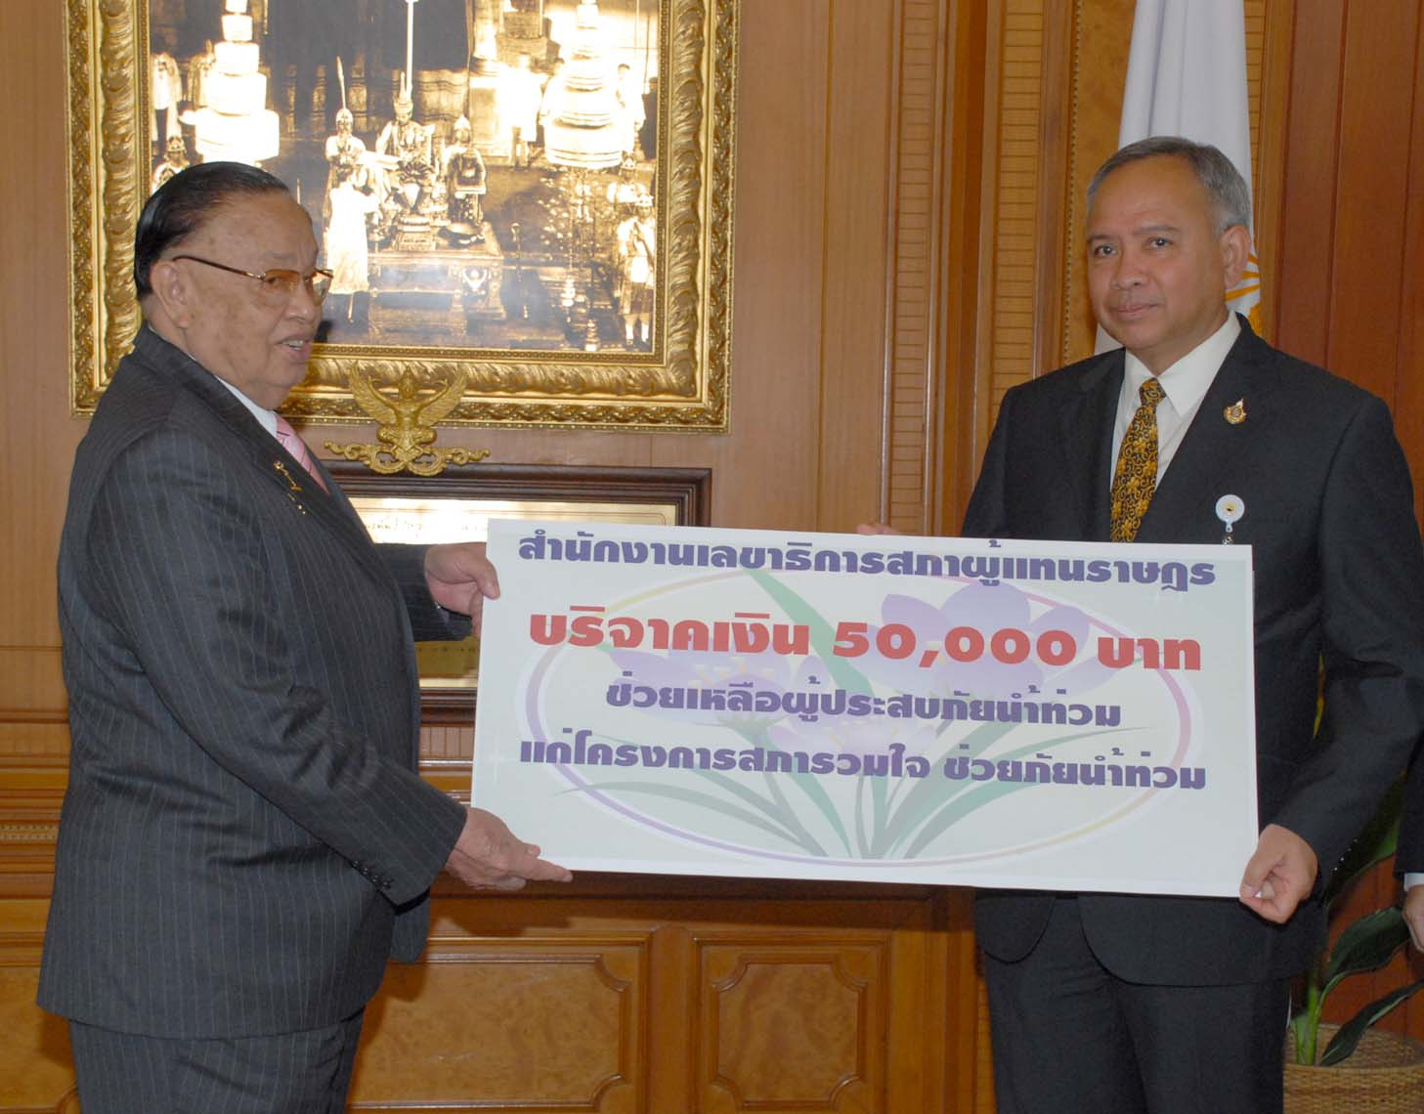

มอบเงินบริจาคช่วยเหลือผู้ประสบภัยน้ำท่วม

นายชัย ชิดชอบ ประธานรัฐสภาและประธานสภาผู้แทนราษฎร รับมอบเงินบริจาคจำนวน ๕๐,๐๐๐ บาท ของสำนักงานเลขาธิการสภาผู้แทนราษฎร จากนายพิทูร พุ่มหิรัญ เลขาธิการสภาผู้แทนราษฎร เพื่อนำไปช่วยเหลือผู้ประสบภัยน้ำท่วมในโครงการ “สภารวมใจ ช่วยภัยน้ำท่วม” ณ บริเวณหน้าห้องประชุมรัฐสภา ชั้น ๒ อาคารรัฐสภา ๑ เมื่อวันก่อน

-----------------------------

